第二章 函数概念与基本初等函数

§2.1 函数概念与基本初等函数
考点一 函数的概念及其表示
1.(2014江西,2,5分)函数f(x)=ln(x²-x)的定义域为( )
A.(0,1) B.[0,1]
C.(-∞,0)∪(1,+∞) D.(-∞,0]∪[1,+∞)
答案 C
2.(2014江西,3,5分)已知函数f(x)=5^{|x|},g(x)=ax²-x(a∈R).若f[g(1)]=1,则a=( )
A.1 B.2 C.3 D.-1
答案 A
3.(2014山东,3,5分)函数f(x)=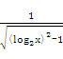的定义域为( )
A.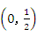 B.(2,+∞)
C.∪(2,+∞) D.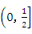∪[2,+∞)
答案 C
考点二 分段函数及其应用
4.(2014福建,7,5分)已知函数f(x)=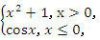则下列结论正确的是( )
A.f(x)是偶函数 B.f(x)是增函数
C.f(x)是周期函数 D.f(x)的值域为[-1,+∞)
答案 D
5.(2014安徽,9,5分)若函数f(x)=|x+1|+|2x+a|的最小值为3,则实数a的值为( )
A.5或8 B.-1或5 C.-1或-4 D.-4或8
答案 D
6.(2014浙江,15,4分)设函数f(x)=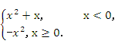若f(f(a))≤2,则实数a的取值范围是 .
答案 (-∞,]

§2.2 函数的基本性质
考点一 函数的单调性
1.(2014北京,2,5分)下列函数中,在区间(0,+∞)上为增函数的是( )
A.y=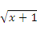 B.y=(x-1)² C.y=2^{-x} D.y=log_{0.5}(x+1)
答案 A
2.(2014山东,5,5分)已知实数x,y满足a^{x}<a^{y}(0<a<1),则下列关系式恒成立的是( )
A.> B.ln(x²+1)>ln(y²+1)
C.sin x>sin y D.x³>y³
答案 D
3.(2014陕西,7,5分)下列函数中,满足“f(x+y)=f(x)f(y)”的单调递增函数是( )
A.f(x)= B.f(x)=x³
C.f(x)= D.f(x)=3^{x}
答案 D
4.(2014课标Ⅱ,15,5分)已知偶函数f(x)在[0,+∞)上单调递减, f(2)=0.若f(x-1)>0,则x的取值范围是 .
答案 (-1,3)
考点二 函数的奇偶性与周期性
5.(2014课标Ⅰ,3,5分)设函数f(x),g(x)的定义域都为R,且f(x)是奇函数,g(x)是偶函数,则下列结论中正确的是( )
A.f(x)g(x)是偶函数 B.|f(x)|g(x)是奇函数
C.f(x)|g(x)|是奇函数 D.|f(x)g(x)|是奇函数
答案 C
6.(2014湖南,3,5分)已知f(x),g(x)分别是定义在R上的偶函数和奇函数,且f(x)-g(x)=x³+x²+1,则f(1)+g(1)=( )
A.-3 B.-1 C.1 D.3
答案 C
7.(2014安徽,6,5分)设函数f(x)(x∈R)满足f(x+π)=f(x)+sin x.当0≤x<π时, f(x)=0,则f 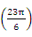=( )
A. B. C.0 D.-
答案 A
8.(2014湖北,10,5分)已知函数f(x)是定义在R上的奇函数,当x≥0时, f(x)=(|x-a²|+|x-2a²|-3a²).若∀x∈R, f(x-1)≤f(x),则实数a的取值范围为( )
A.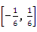 B.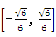 C.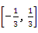 D.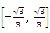
答案 B
9.(2014四川,12,5分)设f(x)是定义在R上的周期为2的函数,当x∈[-1,1)时, f(x)=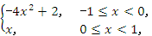则f= .
答案 1
10.(2014江苏,19,16分)已知函数f(x)=e^{x}+e^{-x},其中e是自然对数的底数.
(1)证明:f(x)是R上的偶函数;
(2)若关于x的不等式mf(x)≤e^{-x}+m-1在(0,+∞)上恒成立,求实数m的取值范围;
(3)已知正数a满足:存在x₀∈[1,+∞),使得f(x₀)<a(-+3x₀)成立.试比较e^{a-1}与a^{e-1}的大小,并证明你的结论.
解析 (1)证明:因为对任意x∈R,都有f(-x)=e^{-x}+e^{-(-x)}=e^{-x}+e^{x}=f(x),所以f(x)是R上的偶函数.
(2)由条件知m(e^{x}+e^{-x}-1)≤e^{-x}-1在(0,+∞)上恒成立,
令t=e^{x}(x>0),则t>1,所以m≤-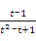=-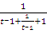对任意t>1成立.
因为t-1++1≥2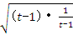+1=3,所以-≥-,当且仅当t=2,即x=ln 2时等号成立.
因此实数m的取值范围是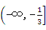.
(3)令函数g(x)=e^{x}+-a(-x³+3x),
则g'(x)=e^{x}-+3a(x²-1).
当x≥1时,e^{x}->0,x²-1≥0,又a>0,故g'(x)>0,所以g(x)是[1,+∞)上的单调增函数,因此g(x)在[1,+∞)上的最小值是g(1)=e+e⁻¹-2a.
由于存在x₀∈[1,+∞),使+-a(-+3x₀)<0成立,当且仅当最小值g(1)<0,
故e+e⁻¹-2a<0,即a>.
令函数h(x)=x-(e-1)ln x-1,则h'(x)=1-.
令h'(x)=0,得x=e-1.
当x∈(0,e-1)时,h'(x)<0,故h(x)是(0,e-1)上的单调减函数;
当x∈(e-1,+∞)时,h'(x)>0,故h(x)是(e-1,+∞)上的单调增函数.
所以h(x)在(0,+∞)上的最小值是h(e-1).
注意到h(1)=h(e)=0,所以当x∈(1,e-1)⊆(0,e-1)时,h(e-1)≤h(x)<h(1)=0;
当x∈(e-1,e)⊆(e-1,+∞)时,h(x)<h(e)=0.所以h(x)<0对任意的x∈(1,e)成立.
①当a∈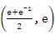⊆(1,e)时,h(a)<0,即a-1<(e-1)ln a,从而e^{a-1}<a^{e-1};
②当a=e时,e^{a-1}=a^{e-1};
③当a∈(e,+∞)⊆(e-1,+∞)时,h(a)>h(e)=0,即a-1>(e-1)ln a,故e^{a-1}>a^{e-1}.
综上所述,当a∈时,e^{a-1}<a^{e-1};
当a=e时,e^{a-1}=a^{e-1};
当a∈(e,+∞)时,e^{a-1}>a^{e-1}.

§2.3 二次函数与幂函数
考点一 二次函数
4.(2014辽宁,16,5分)对于c>0,当非零实数a,b满足4a²-2ab+4b²-c=0且使|2a+b|最大时,-+的最小值为 .
答案 -2
11.(2014大纲全国,16,5分)若函数f(x)=cos 2x+asin x在区间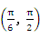是减函数,则a的取值范围是 .
答案 (-∞,2]
考点二 幂函数
1.(2014浙江,7,5分)在同一直角坐标系中,函数f(x)=xª(x>0),g(x)=log_{a}x的图象可能是( )
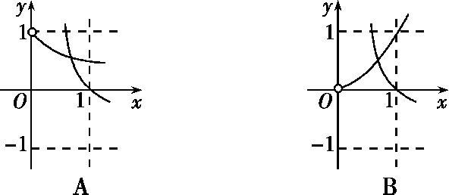
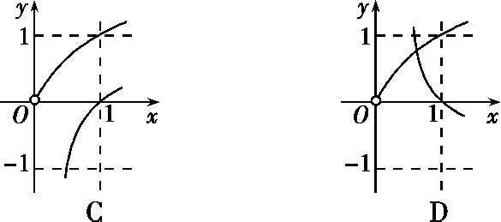
答案 D

§2.4 指数与指数函数
考点 指数与指数函数
1.(2014辽宁,3,5分)已知a=,b=log₂,c=lo,则( )
A.a>b>c B.a>c>b
C.c>a>b D.c>b>a
答案 C

§2.5 对数与对数函数
考点 对数与对数函数
1.(2014天津,4,5分)函数f(x)=lo(x²-4)的单调递增区间为( )
A.(0,+∞) B.(-∞,0) C.(2,+∞) D.(-∞,-2)
答案 D
2.(2014福建,4,5分)若函数y=log_{a}x(a>0,且a≠1)的图象如图所示,则下列函数图象正确的是( )
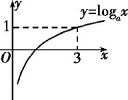
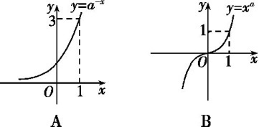
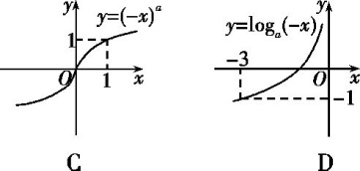
答案 B
3.(2014四川,9,5分)已知f(x)=ln(1+x)-ln(1-x),x∈(-1,1).现有下列命题:
①f(-x)=-f(x);②f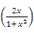=2f(x);③|f(x)|≥2|x|.
其中的所有正确命题的序号是( )
A.①②③ B.②③ C.①③ D.①②
答案 A
4.(2014陕西,11,5分)已知4ª=2,lg x=a,则x= .
答案
5.(2014重庆,12,5分)函数f(x)=log₂·lo(2x)的最小值为 .
答案 -

§2.6 函数的图象
考点一 函数图象的识辨
1.(2014课标Ⅰ,6,5分)如图,圆O的半径为1,A是圆上的定点,P是圆上的动点,角x的始边为射线OA,终边为射线OP,过点P作直线OA的垂线,垂足为M,将点M到直线OP的距离表示成x的函数f(x),则y=f(x)在[0,π]上的图象大致为( )
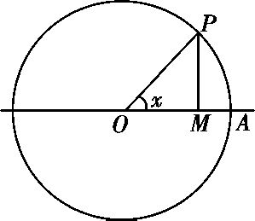
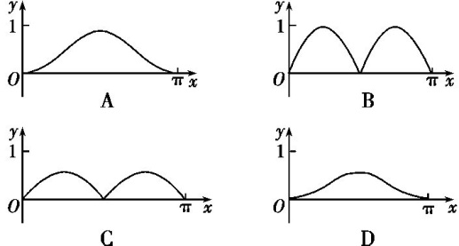
答案 C
考点二 函数图象的应用

§2.7 函数与方程
考点 函数的零点与方程的根
1.(2014山东,8,5分)已知函数f(x)=|x-2|+1,g(x)=kx.若方程f(x)=g(x)有两个不相等的实根,则实数k的取值范围是( )
A. B.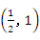 C.(1,2) D.(2,+∞)
答案 B
2.(2014湖南,10,5分)已知函数f(x)=x²+e^{x}-(x<0)与g(x)=x²+ln(x+a)的图象上存在关于y轴对称的点,则a的取值范围是( )
A.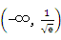 B.(-∞,) C.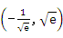 D.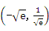
答案 B
3.(2014江苏,13,5分)已知f(x)是定义在R上且周期为3的函数,当x∈[0,3)时, f(x)=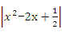.若函数y=f(x)-a在区间[-3,4]上有10个零点(互不相同),则实数a的取值范围是 .
答案
4.(2014天津,14,5分)已知函数f(x)=|x²+3x|,x∈R.若方程f(x)-a|x-1|=0恰有4个互异的实数根,则实数a的取值范围为 .
答案 (0,1)∪(9,+∞)

§2.8 函数模型及其综合应用
考点一 函数的实际应用
1.(2014湖南,8,5分)某市生产总值连续两年持续增加,第一年的增长率为p,第二年的增长率为q,则该市这两年生产总值的年平均增长率为( )
A. B.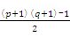
C. D.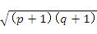-1
答案 D
2.(2014浙江,17,4分)如图,某人在垂直于水平地面ABC的墙面前的点A处进行射击训练.已知点A到墙面的距离为AB,某目标点P沿墙面上的射线CM移动,此人为了准确瞄准目标点P,需计算由点A观察点P的仰角θ的大小.若AB=15 m,AC=25 m,∠BCM=30°,则tan θ的最大值是 .(仰角θ为直线AP与平面ABC所成角)
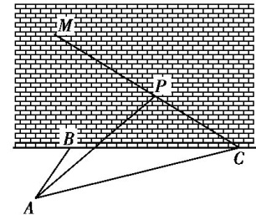
答案
考点二 函数的综合应用
3.(2014辽宁,12,5分)已知定义在[0,1]上的函数f(x)满足:
①f(0)=f(1)=0;
②对所有x,y∈[0,1],且x≠y,有|f(x)-f(y)|<|x-y|.
若对所有x,y∈[0,1],|f(x)-f(y)|<k恒成立,则k的最小值为( )
A. B. C. D.
答案 B
4.(2014湖北,14,5分)设f(x)是定义在(0,+∞)上的函数,且f(x)>0,对任意a>0,b>0,若经过点(a, f(a)),(b,-f(b))的直线与x轴的交点为(c,0),则称c为a,b关于函数f(x)的平均数,记为M_{f}(a,b).例如,当f(x)=1(x>0)时,可得M_{f}(a,b)=c=,即M_{f}(a,b)为a,b的算术平均数.
(1)当f(x)= (x>0)时,M_{f}(a,b)为a,b的几何平均数;
(2)当f(x)= (x>0)时,M_{f}(a,b)为a,b的调和平均数.
(以上两空各只需写出一个符合要求的函数即可)
答案 (1) (2)x
5.(2014山东,15,5分)已知函数y=f(x)(x∈R),对函数y=g(x)(x∈I),定义g(x)关于f(x)的“对称函数”为函数y=h(x)(x∈I),y=h(x)满足:对任意x∈I,两个点(x,h(x)),(x,g(x))关于点(x,f(x))对称.若h(x)是g(x)=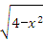关于f(x)=3x+b的“对称函数”,且h(x)>g(x)恒成立,则实数b的取值范围是 .
答案 (2,+∞)
6.(2014四川,15,5分)以A表示值域为R的函数组成的集合,B表示具有如下性质的函数φ(x)组成的集合:对于函数φ(x),存在一个正数M,使得函数φ(x)的值域包含于区间[-M,M].例如,当φ₁(x)=x³,φ₂(x)=sin x时,φ₁(x)∈A,φ₂(x)∈B.现有如下命题:
①设函数f(x)的定义域为D,则“f(x)∈A”的充要条件是“∀b∈R,∃a∈D, f(a)=b”;
②函数f(x)∈B的充要条件是f(x)有最大值和最小值;
③若函数f(x),g(x)的定义域相同,且f(x)∈A,g(x)∈B,则f(x)+g(x)∉B;
④若函数f(x)=aln(x+2)+(x>-2,a∈R)有最大值,则f(x)∈B.
其中的真命题有 .(写出所有真命题的序号)
答案 ①③④

